SỞ GIÁO DỤC VÀ ĐÀO TẠO  NINH BÌNH  ĐỀ CHÍNH THỨC | KÌ THI TUYỂN SINH LỚP 10 THPT  NĂM HỌC 2017 - 2018  Môn thi: TOÁN  Thời gian làm bài: 120 phút, không kể thời gian giao đề  Đề thi gồm 05 câu trong 01 trang

Câu 1 (2,5 điểm).
- Rút gọn biểu thức: 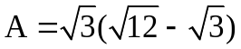
- Tìm m để đường thẳng 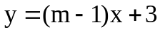 song song với đường thẳng 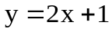
- Giải hệ phương trình: 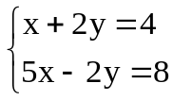
Câu 2 (2,0 điểm).
Cho phương trình: 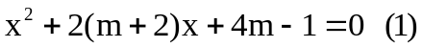 (x là ẩn số, m là tham số)
- Giải phương trình (1) khi m = 2
- Chứng minh rằng với mọi giá trị của tham số m thì phương trình (1) luôn có hai nghiệm phân biệt. Gọi x₁; x₂ là hai nghiệm của phương trình (1), tìm m để 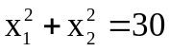
Câu 3 (1,5 điểm).
Một ô tô dự định đi từ bến xe A đến bến xe B cách nhau 90 km với vận tốc không đổi. Tuy nhiên, ô tô khởi hành muộn 12 phút so với dự định. Để đến bến xe B đúng giờ ô tô đã tăng vận tốc lên 5 km/h so với vận tốc dự định. Tìm vận tốc dự định của ô tô.
Câu 4 (3,5 điểm).
Cho đường tròn tâm O, bán kính R. Từ điểm C nằm ngoài đường tròn kẻ hai tiếp tuyến CA, CB và cát tuyến CMN với đường tròn (O) (A, B là hai tiếp điểm, M nằm giữa C và N). Gọi H là giao điểm của CO và AB.
- Chứng minh tứ giác AOBC nội tiếp
- Chứng minh 
- Tiếp tuyến tại M của đường tròn (O) cắt CA, CB theo thứ tự tại E và F. Đường vuông góc với CO tại O cắt CA, CB theo thứ tự tại P, Q. Chứng minh 
- Chứng minh: 
Câu 5 (0,5 điểm).
Cho các số thực không âm a, b, c thỏa mãn 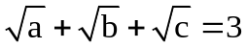. Tìm giá trị nhỏ nhất của biểu thức:

------------- Hết -------------

SƠ LƯỢC LỜI GIẢI
Câu 1 (2,5 điểm).
- Đường thẳng song song với đường thẳng khi:
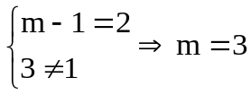
- 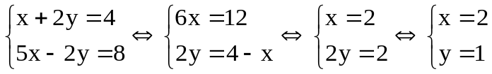
Câu 2 (2,0 điểm).
Xét phương trình: (x là ẩn số, m là tham số)
- Với m = 2, ta có pt: 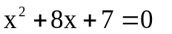
Do a – b + c = 1 – 8 + 7 = 0 nên pt có 2 nghiệm: 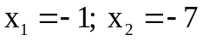
- +) Do 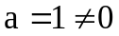 và Phương trình (1) luôn có hai nghiệm phân biệt.
+) (*)
Do x₁, x₂ là hai nghiệm của pt (1), theo Viet:
Từ (*) suy ra: (tmđk)
Câu 3 (1,5 điểm).
- Gọi vận tốc ô tô dự định đi từ A đến B là x (km/h), đk: x > 0
 vận tốc ô tô thực tế đã đi từ A đến B là x + 5 (km/h)
Thời gian ô tô đi hết quãng đường AB với vận tốc dự định là: 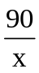 (h)
Thời gian ô tô đã đi hết quãng đường AB là: 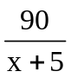 (h)
Ta có phương trình: 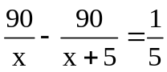 (*) (đổi 12 phút =  h)
- Từ (*), ta có: 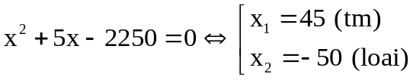
- Vậy: Vận tốc dự định của ô tô là 45 km/h
Câu 4 (3,5 điểm).  - Chứng minh tứ giác AOBC nội tiếp  Có: 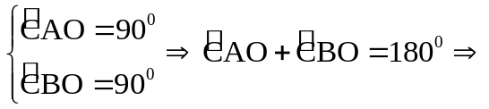 AOBC là tứ giác nội tiếp  - Chứng minh  +) CM: 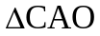 vuông tại A,  suy ra  (2) | 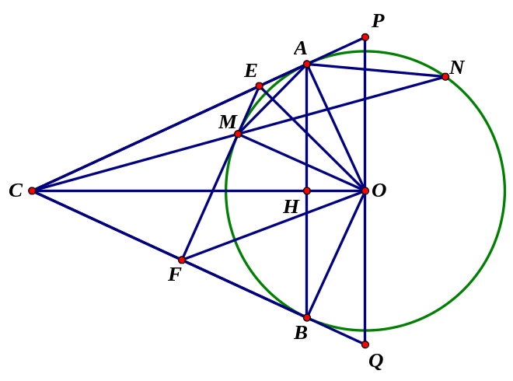
+) Có: 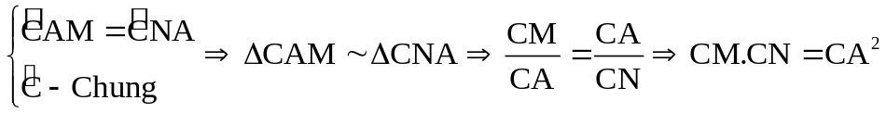 (3)
Từ (2) và (3) suy ra :
- Chứng minh
+)
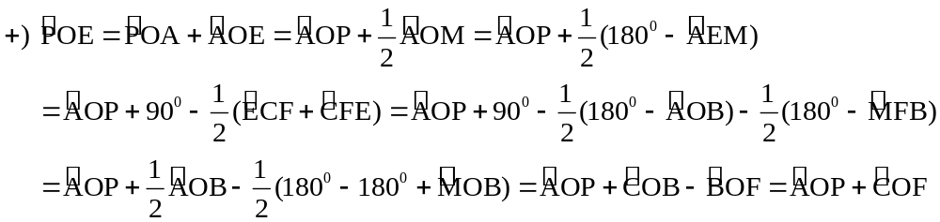
Vậy:
- Chứng minh:
+) Áp dụng BĐT Cô si: 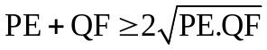 (4)
+) CM:  cân tại C  kết hợp suy ra 
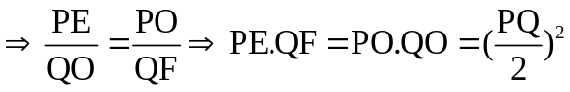 (5)
Từ (4) và (5) suy ra:
Câu 5 (0,5 điểm).
+) Ta có:
T.tự: 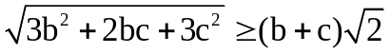; 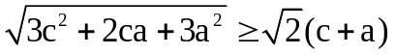
Suy ra: 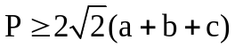
+) Áp dụng BĐT Cô si:
Vậy: 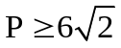
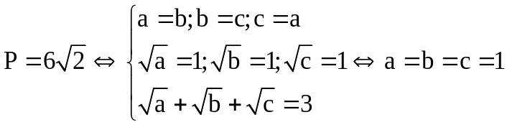
KL: 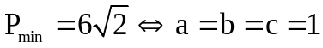
- Có thể cm 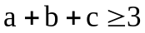 bằng cách sau:
Áp dụng BĐT Bunhiacopxki với 3 bộ số: 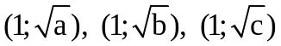 ta có:
Dấu “=” xảy ra khi 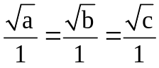
Có gì sai sót mong được các thày cô chỉ giáo

Phạm Văn Điện-Trường THCS Gia Lạc-Gia Viễn-Ninh Bình
http://violet.vn/nguyenthienhuongvp77 tài nguyên giáo dục...

